ВПР 2020
Руководитель Рособрнадзора Сергей Кравцов в ходе Всероссийского совещания руководителей органов исполнительной власти субъектов РФ рассказал о предварительных итогах ВПР 2019 года.
— Презентация с пресс конференции Рособрнадзора

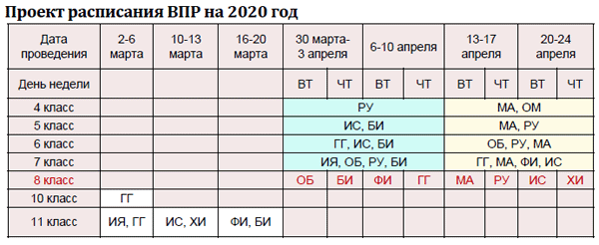
В ВПР в 2019 году приняли участие более 5,5 миллионов школьников из 4-х, 5-х, 6-х, 7-х, 10-х и 11-х классов.
Сергей Кравцов рассказал, что важной новацией в процедуре проведения ВПР в 2020 году станет формирование контрольных измерительных материалов для обучающихся 4-7, 11 классов посредством генерации вариантов из создаваемого в настоящее время Рособрнадзором банка ВПР, проведение в любой день в заданный промежуток.
В 2020 году также планируется добавить ВПР в 8 классе, они будут проводиться школами в режиме апробации.
Предметы: математика, русский язык, биология, история, обществознание, география, физика, химия.

ВПР 2020. Классы. Предметы
Всероссийские проверочные работы ВПР в 2020 году пройдут в 4, 5, 6, 7, 8, 10, 11 классах.
Участие 4, 5, 6, 7 классов в проверочной работе будет являться обязательным для всех школ.
В 8 классах ВПР 2020 пройдут в режиме апробации.
Для 10-11 классов участие в данной контрольной — добровольное.
ВПР 2020 год — классы и предметы
Источник информации:
— Официальный сайт Рособрнадзора
— Презентация с пресс конференции Рособрнадзора

4 класс
— русский язык (часть 1- диктант, часть 2)
— математика
— окружающий мир

5 класс (ВПР 2020 обязательны для всех)
— русский язык
— математика
— история
— биология

6 класс (обязательны для всех)
— русский язык
— математика
— история
— биология
— география
— обществознание

7 класс (ВПР 2020 впервые пройдут в обязательном порядке)
— иностранный язык
— обществознание
— русский язык
— биология
— математика
— география
— история
— физика

11 класс
— история
— биология
— география
— химия
— физика
— иностранный язык

Нововведения ВПР на 2020 год:
— Формирование работ из банка заданий ВПР для 4-7, 11 классов, проведение в любой день в заданный промежуток
— Использование банка заданий ВПР 2020 при проведении процедур государственного контроля качества образования на региональном уровне.

